
こども館や保育園、子育て支援施設でのお手伝いや親子のサポート
など、こども達に囲まれながらボランティア活動をしてみませんか？
いちかわ
令和８年度

人の役に立ちたい！
人の役に
立ちたい！
こどもが好き！
子育て支援に
関心がある！
対象 | ・市川市在住の方  ・子育て支援のボランティア活動に興味のある方  ・概ね１８～６５歳の健康な方（年齢については要相談）
日時 | 令和８年６月５日（金）・６月６日（土）  １０時１０分～１２時（※10時から受付） どちらか1日
内容 |   ・こどもの育ちについて  ・子育て支援ボランティア活動について など


申込方法
右の2次元コードからお申込みください。
または中央こども館に直接お問い合わせください。
５月 ２日（土）10時 ～ ２８日（木）17時まで
※定員：各日２０名（申込順）

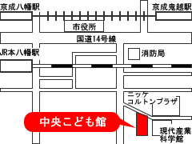
会場
教育センター３階 第２研修室
市川市鬼高1-1-4（メディアパーク市川内）

【会場案内図】
市川市 中央こども館
市川市鬼高１－１－４（メディアパーク市川内）
TEL：047-320-3337
※火～土曜日（祝日除く）１０時～１７時

お問合せ
JR総武線：本八幡駅、下総中山駅から徒歩15分
メディア
パーク市川川

